**PROGETTO EXTRA-CORSO BD**

**Sistema di gestione di una piattaforma di distribuzione di videogiochi**

**Introduzione**

Viene richiesto di creare un’applicazione per la vendita di videogiochi online. Tale applicazione dovrà caratterizzare i videogiochi presenti, gli sviluppatori del videogioco, gli utenti iscritti alla piattaforma e le recensioni degli utenti nei confronti dei videogiochi. L’applicazione dovrà essere in grado di tener traccia degli ordini effettuati dai vari utenti. Inoltre, dovrà esserci la possibilità per gli utenti di sottoscrivere degli abbonamenti per usufruire di alcuni videogiochi selezionati senza dover acquistare i singoli titoli.

* Gestione dei videogiochi:
  + Aggiunta di un nuovo videogioco
  + Aggiornamento di un videogioco esistente
  + Eliminazione un videogioco
  + Visualizzazione dei dettagli di un videogioco
* Gestione degli sviluppatori:
  + Registrazione di un nuovo sviluppatore
  + Aggiornamento dei dettagli di uno sviluppatore
  + Associazione di un videogioco allo sviluppatore
  + Visualizzazione dei videogiochi di uno sviluppatore
* Gestione delle recensioni:
  + Aggiunta di una recensione
  + Modifica di una recensione
  + Eliminazione di una recensione
  + Visualizzazione di tutte le recensioni di un videogioco
  + Filtraggio recensioni per punteggio
* Gestione degli utenti:
  + Registrazione di un nuovo utente
  + Aggiornamento dei dettagli di un utente
  + Eliminazione di un utente
  + Visualizzazione attività di un utente
* Gestione degli ordini:
  + Acquisto di uno o più videogiochi da parte di un utente
  + Analisi dello stato dell’acquisto
  + Registrazione della data di acquisto
* Gestione degli abbonamenti:
  + Aggiunta e gestione dei servizi in abbonamento
  + Aggiunta o rimozione di videogiochi dall’abbonamento

**Requisiti**

Occorre gestire le seguenti macro-operazioni:

* Registrazione dei dati relativi agli utenti e ai videogiochi
* Gestione degli ordini
* Impiego di servizi in abbonamento
* Analisi e report dei dati
* Valutazione dei videogiochi

La principale difficoltà nel dover gestire manualmente questo tipo di operazioni risiede nel tener traccia e gestire gli ordini di una piattaforma di distribuzione di videogiochi, vista la grande quantità di videogiochi presenti online.

**Descrizione dettagliata**

Per ogni utente andranno memorizzati i dati anagrafici e di contatto, oltre alla data di registrazione, le recensioni effettuate e gli ordini.

* Ogni utente può effettuare ordini.

Inoltre, per ogni ordine occorre memorizzare:

* Il tipo di ordine (videogioco o abbonamento) e una descrizione;
* Lo stato dell’ordine che potrà essere: completato, in sospeso e annullato;
* Un numero progressivo univoco, la data di acquisto e lo sviluppatore del videogioco.

Gli sviluppatori, quando registrati nell’applicazione dovranno definire:

* La propria denominazione, l’indirizzo della sede legale, il numero dell’assistenza, e-mail e i dati societari;
* Una lista dei videogiochi che desiderano mettere in vendita, con relativo prezzo.

La piattaforma di distribuzione si avvale anche di servizi in abbonamento per la fruizione di videogiochi, senza dover acquistare i singoli titoli. Quindi, dovrà essere possibile definire:

* La tipologia di abbonamento (base o premium);
* Il costo mensile dell’abbonamento;
* I videogiochi inclusi nell’abbonamento.

Per ogni videogioco, invece, andranno memorizzati il nome del videogioco, il genere, la data di rilascio del videogioco, lo studio sviluppatore, oltre al punteggio medio delle recensioni.

**Analisi dei requisiti**

**VERBI**

ACQUISTO [UTENTE – ORDINE]

COMPOSIZIONE [ORDINE – VIDEOGIOCO]

VALUTAZIONE [UTENTE – RECENSIONE]

ASSOCIAZIONE [RECENSIONE – VIDEOGIOCO]

VENDITA [SVILUPPATORE – VIDEOGIOCO]

SOTTOSCRIZIONE [UTENTE – ABBONAMENTO]

INCLUSIONE [ABBONAMENTO – VIDEOGIOCO]

**SOSTANTIVI**

VIDEOGIOCO

SVILUPPATORE

UTENTE

RECENSIONE

ORDINE

ABBONAMENTO

|  |  |
| --- | --- |
| **CARATTERISTICHE** | |
| VIDEOGIOCO | ID, Nome, Genere, DataRilascio, StudioSviluppatore, Prezzo, MediaRecensioni, num_recensioni |
| SVILUPPATORE | ID, Nome, Telefono, Email, PIVA, Indirizzo (Via, Civico, CAP, Città, Prov) |
| UTENTE | ID, Username, Nome, Cognome, DataNascita, Email, Telefono, Password, DataRegistrazione, Indirizzo (Via, Civico, CAP, Città, Prov) |
| RECENSIONE | IDRecensione, IDUtente, IDVideogioco, Punteggio, Commento, DataRecensione |
| ORDINE | IDOrdine, IDUtente, DataAcquisto, PrezzoTotale |
| ABBONAMENTO | ID, Tipo, CostoMensile |
| **ASSOCIAZIONI** | |
| ACQUISTO |  |
| COMPOSIZIONE |  |
| VALUTAZIONE |  |
| ASSOCIAZIONE |  |
| VENDITA |  |
| SOTTOSCRIZIONE | DataInizio, DataFine |
| INCLUSIONE |  |

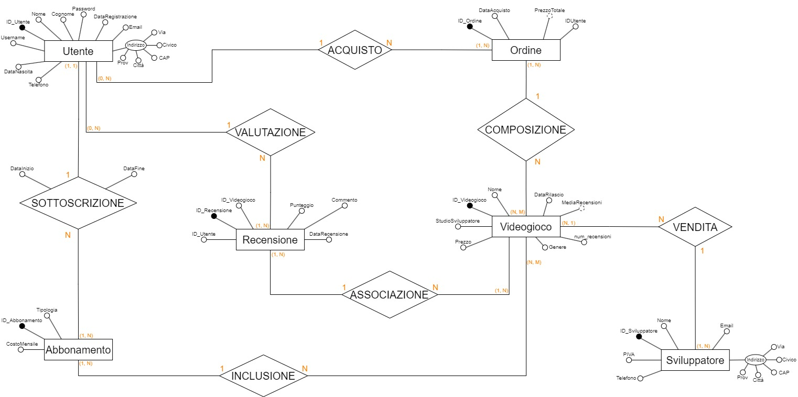

**Business Rules**

**Glossario dei termini**

|  |  |  |  |  |
| --- | --- | --- | --- | --- |
| **TERMINE** | **DESCRIZIONE** | **DATI** | **COLLEGAMENTI** | **IDENTIFICATORE** |
| **VIDEOGIOCO** | Prodotto venduto o incluso in un abbonamento | ID_Videogioco, Nome, Genere, DataRilascio, StudioSviluppatore, Prezzo, MediaRecensioni, num_recensioni | Associazione, Inclusione, Composizione, Vendita | **ID_Videogioco** |
| **SVILUPPATORE** | Società o individuo responsabile della creazione e pubblicazione di uno o più videogiochi | ID_Sviluppatore, Nome, Telefono, Email, PIVA, Indirizzo (Via, Civico, CAP, Città, Prov) | Vendita | **ID_Sviluppatore** |
| **UTENTE** | Persona registrata sulla piattaforma, con possibilità di effettuare acquisiti, scrivere recensioni e sottoscrivere abbonamenti | ID_Utente, Username, Nome, Cognome, DataNascita, Email, Telefono, Password, DataRegistrazione, Indirizzo (Via, Civico, CAP, Città, Prov) | Acquisto, Valutazione, Sottoscrizione | **ID_Utente** |
| **RECENSIONE** | Valutazione di un videogioco, scritta da un utente, composta da punteggio e commento | ID_Recensione, ID_Utente, ID_Videogioco, Punteggio, Commento, DataRecensione | Valutazione, Associazione | **ID_Recensione** |
| **ORDINE** | Transazione effettuata da un utente per acquistare uno o più videogiochi | ID_Ordine, ID_Utente, DataAcquisto, PrezzoTotale | Acquisto, Composizione | **ID_Ordine** |
| **ABBONAMENTO** | Servizio che consente agli utenti di accedere a una selezione di videogiochi pagando un costo mensile | ID_Abbonamento, Tipo, CostoMensile | Sottoscrizione, Inclusione | **ID_Abbonamento** |

|  |  |  |  |
| --- | --- | --- | --- |
| **RELAZIONE** | **DESCRIZIONE** | **ENTITA’ COINVOLTE** | **ATTRIBUTI** |
| **ACQUISTO** | Associa un utente a un ordine effettuato | Utente (0, N)  Ordine (1, N) | Utente, Ordine |
| **COMPOSIZIONE** | Associa un ordine ai videogiochi inclusi | Ordine (1, N)  Videogioco (N, M) | Ordine, Videogioco |
| **VALUTAZIONE** | Associa un utente a una recensione scritta | Utente (0, N)  Recensione (1, N) | Utente, Recensione |
| **ASSOCIAZIONE** | Associa una recensione al videogioco recensito | Recensione (1, N)  Videogioco (1, N) | Recensione, Videogioco |
| **VENDITA** | Associazione tra sviluppatore e il videogioco venduto | Videogioco (N, 1)  Sviluppatore (1, N) | Videogioco, Sviluppatore |
| **SOTTOSCRIZIONE** | Associazione tra un utente e un abbonamento | Utente (1, 1)  Abbonamento (1, N) | DataInizio, DataFine, Utente, Abbonamento |
| **INCLUSIONE** | Associazione tra un abbonamento e i videogiochi inclusi | Abbonamento (1, N)  Videogioco (N, M) | Abbonamento, Videogioco |

**Regole di Vincolo**

**(RV1)** Un utente può avere solo un abbonamento attivo alla volta.

**(RV2)** Un utente non può valutare un videogioco che non ha comprato.

**(RV3)** Un videogioco può esistere sulla piattaforma senza essere incluso in ordini o abbonamenti.

**(RV4)** Un utente può scrivere al massimo una recensione per ciascun videogioco.

**(RV5)** Il punteggio di una recensione deve essere un valore compreso tra 1 e 5.

**(RV6)** La data di fine della sottoscrizione di abbonamento deve essere almeno 30 giorni dopo la data di inizio.

**Regole di Derivazione**

**(RD1)** La media delle recensioni di un videogioco si ottiene dividendo la somma delle valutazioni dei videogiochi per il numero di recensioni ricevute dal videogioco.

**(RD2)** Il prezzo totale dell’ordine si ottiene dalla somma dei prezzi dei videogiochi inclusi.

**Scelte progettuali**

* L’entità Utente ha partecipazione opzionale perché può esistere anche senza aver effettuato alcun ordine.
* Si è scelto di distinguere tra Ordine e Abbonamento. Dato che l’ordine gestisce una transazione unica di uno o più videogiochi mentre l’abbonamento è un servizio con fatturazione mensile e quindi continuativo. Questo permette di evitare ambiguità e semplifica la gestione delle due funzioni.
* È stato imposto il vincolo per cui un utente può pubblicare al massimo una recensione per ogni videogioco, prevenendo il rischio di duplicazioni.
* Un utente può avere al massimo un abbonamento attivo alla volta per semplificare la gestione degli abbonamenti ed evitare conflitti.

**PROGETTAZIONE LOGICA**

**Tavola dei volumi**

|  |  |  |
| --- | --- | --- |
| **CONCETTO** | **TIPO** | **VOLUME** |
| **VIDEOGIOCO** | E | 10.000 |
| **SVILUPPATORE** | E | 500 |
| **UTENTE** | E | 50.000 |
| **RECENSIONE** | E | 100.000 |
| **ORDINE** | E | 20.000 |
| **ABBONAMENTO** | E | 5 |
| **ACQUISTO** | R | 20.000 |
| **COMPOSIZIONE** | R | 30.000 |
| **VALUTAZIONE** | R | 100.000 |
| **ASSOCIAZIONE** | R | 100.000 |
| **VENDITA** | R | 10.000 |
| **SOTTOSCRIZIONE** | R | 10.000 |
| **INCLUSIONE** | R | 250 |

**Tavola delle operazioni**

Le cinque operazioni più frequenti da eseguire sul database sono le seguenti:

* **(OP1)**: Registrazione di un ordine
* **(OP2)**: Valutazione di un videogioco
* **(OP3)**: Sottoscrizione di un abbonamento
* **(OP4)**: Stampa di un report che mostri i dati degli sviluppatori, incluso la lista dei videogiochi venduti (500/giorno)
* **(OP5)**: Stampa settimanale di un report che mostri i dati dei videogiochi, inclusa la valutazione media ricevuta dagli utenti.

|  |  |  |
| --- | --- | --- |
| **OPERAZIONE** | **TIPO** | **FREQUENZA** |
| **OP1** | I | 73.000/anno |
| **OP2** | I | 190.500/anno |
| **OP3** | I | 18.250/anno |
| **OP4** | B | 182.500/anno |
| **OP5** | B | 52/anno |

**Analisi delle ridondanze**

Gli attributi ridondanti da analizzare sono:

“MediaRecensioni”, “PrezzoTotale”

I possibili scenari saranno relativi alle operazioni:

1. **Per OP2 | OP5**
   1. MediaRecensioni senza ridondanza
   2. MediaRecensioni con ridondanza
2. **Per OP1**
   1. PrezzoTotale senza ridondanza
   2. PrezzoTotale con ridondanza

**Tavola degli accessi A – Senza ridondanza**

* **OP2**

|  |  |  |  |
| --- | --- | --- | --- |
| **CONCETTO** | **COSTRUTTO** | **ACCESSO** | **TIPO** |
| RECENSIONE | Entità | 1 | S |
| ASSOCIAZIONE | Relazione | 1 | S |
| ASSOCIAZIONE | Relazione | 1 | L |

* **OP5**

|  |  |  |  |
| --- | --- | --- | --- |
| **CONCETTO** | **COSTRUTTO** | **ACCESSO** | **TIPO** |
| VIDEOGIOCO | Entità | 10.000 | L |
| ASSOCIAZIONE | Relazione | 100.000 | L |

Accessi OP2: (2 S + 1 L) x 190.500 = 952.500 accessi/anno

Accessi OP5: (10.000 L + 100.000 L) x 52 = 5.720.000 accessi/anno

Totale accessi = 6.672.500 accessi/anno

**Tavola degli accessi A – Con ridondanza**

* **OP2**

|  |  |  |  |
| --- | --- | --- | --- |
| **CONCETTO** | **COSTRUTTO** | **ACCESSO** | **TIPO** |
| RECENSIONE | Entità | 1 | S |
| ASSOCIAZIONE | Relazione | 1 | S |
| ASSOCIAZIONE | Relazione | 1 | L |
| VIDEOGIOCO | Relazione | 1 | S |

* **OP5**

|  |  |  |  |
| --- | --- | --- | --- |
| **CONCETTO** | **COSTRUTTO** | **ACCESSO** | **TIPO** |
| VIDEOGIOCO | Entità | 10.000 | L |

Accessi OP2: (3 S + 1 L) x 190.500 = 1.333.500 accessi/anno

Accessi OP5: 10.000 L x 52 = 520.000 accessi/anno

Totale accessi: 1.853.500 accessi/anno

Consumo in byte: 4 byte x 10.000 = 40.000 byte ≈ 40kB

**Tavola degli accessi B – Senza ridondanza**

* **OP1**

|  |  |  |  |
| --- | --- | --- | --- |
| **CONCETTO** | **COSTRUTTO** | **ACCESSO** | **TIPO** |
| ORDINE | Entità | 1 | S |
| COMPOSIZIONE | Relazione | 1 | S |
| VIDEOGIOCO | Entità | 1 | L |

Accessi OP1: (2 S + 1 L) x 73.000 = 365.000 accessi/anno

Totale accessi: 365.000 accessi/anno

**Tavola degli accessi B – Con ridondanza**

|  |  |  |  |
| --- | --- | --- | --- |
| **CONCETTO** | **COSTRUTTO** | **ACCESSO** | **TIPO** |
| ORDINE | Entità | 1 | S |
| COMPOSIZIONE | Relazione | 1 | S |
| VIDEOGIOCO | Entità | 1 | L |
| ORDINE | Entità | 1 | S |

Accessi OP1: (3 S + 1 L) x 73.000 = 511.000 accessi/anno

Totale accessi: 511.000 accessi/anno

Consumo in byte: 4 byte x 20.000 = 80.000 byte ≈ 80kB

**Analisi delle ridondanze: conclusioni**

1. Osservando il numero di accessi e il consumo di byte delle operazioni più frequenti, si ritiene necessario il mantenimento di “MediaRecensioni” come attributo ridondante, data l’enorme differenza nel numero di accessi al solo costo trascurabile di 40kB di spazio occupato.
2. Osservando il numero di accessi e il consumo di byte delle operazioni più frequenti, si ritiene necessario rimuovere l’attributo ridondante “PrezzoTotale”, calcolandolo dinamicamente ogni qualvolta dovesse servire questo dato. L’eliminazione dell’attributo ridondante “PrezzoTotale”, in scenari reali, potrebbe portare a problemi di scalabilità nel caso di ampliamento del sistema ma, data la natura accademica del progetto, la soluzione migliore in questo particolare caso è rimuovere l’attributo ridondante.

**Ristrutturazione dello schema**

**Eliminazione attributi composti**

Analizzando l’attributo composto “Indirizzo” si ritiene di associare direttamente gli attributi componenti all’entità “Sviluppatore”.

Analizzando l’attributo composto “Indirizzo” si ritiene di trasformarlo in una nuova entità, collegata a “Utente” mediante una nuova associazione con partecipazione (1, N). Dal lato opposto “Indirizzo” parteciperà con cardinalità (1, 1) e con un’identificazione esterna su “Utente”.

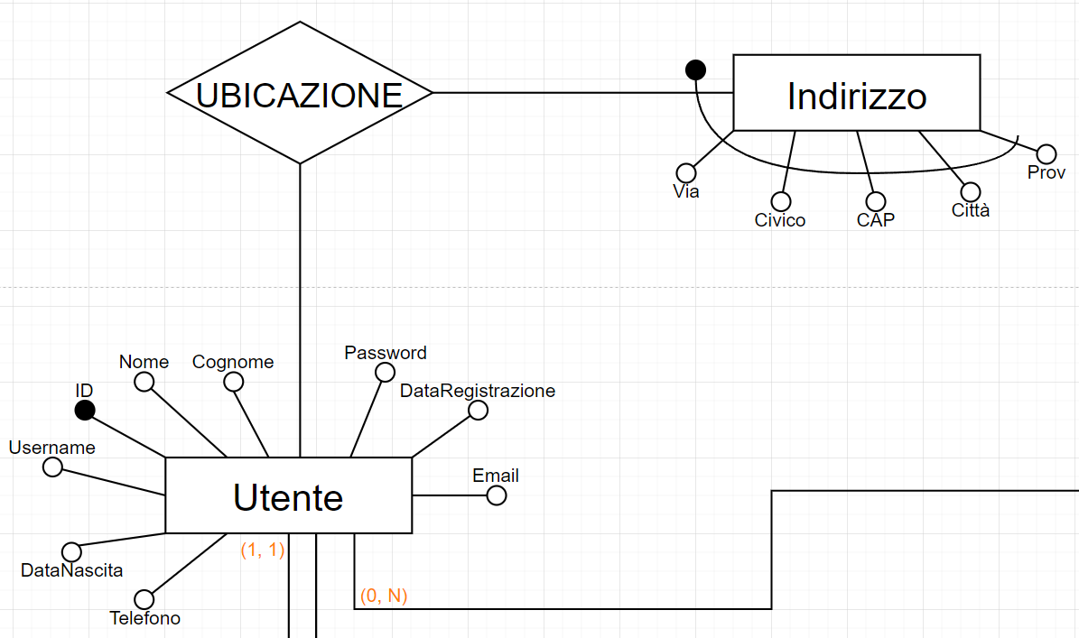

**Scelta chiavi primarie**

|  |  |
| --- | --- |
| **ENTITA’** | **PRIMARY KEY** |
| Utente | **ID_Utente** |
| Indirizzo | **Via, Civico, CAP, Città, Prov, ID_Utente** |
| Ordine | **ID_Ordine** |
| Abbonamento | **ID_Abbonamento** |
| Recensione | **ID_Recensione** |
| Videogioco | **ID_Videogioco** |
| Sviluppatore | **ID_Sviluppatore** |

**Schema ristrutturato**

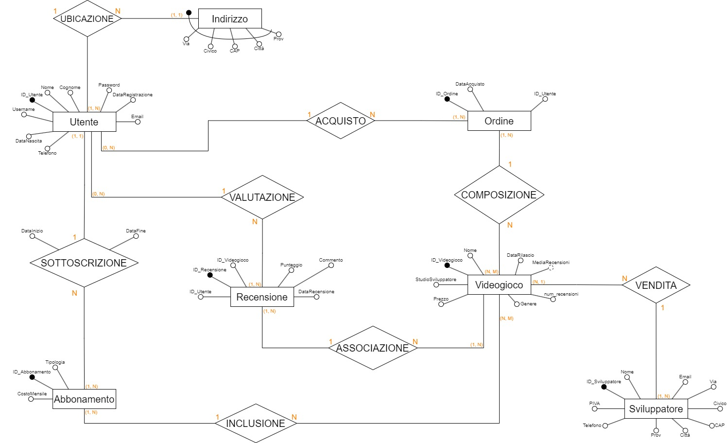

**MAPPING MODELLO LOGICO – RELAZIONALE**

**Utente** (ID_Utente, Nome, Cognome, Password, DataRegistrazione, Email, Username, DataNascita, Telefono)

**Indirizzo** (ID_Utente, Via, Civico, CAP, Città, Prov)

**Ordine** (ID_Ordine, DataAcquisto, ID_Utente)

**Videogioco** (ID_Videogioco, Nome, StudioSviluppatore, Prezzo, DataRilascio, MediaRecensioni, num_recensioni, Genere)

**Sviluppatore** (ID_Sviluppatore, Nome, Email, PIVA, Telefono, Via, Civico, CAP, Città, Prov)

**Abbonamento** (ID_Abbonamento, Tipologia, CostoMensile)

**Recensione** (ID_Recensione, ID_Utente, ID_Videogioco, Punteggio, Commento, DataRecensione)

**Composizione** (ID_Ordine, ID_Videogioco)

**Sottoscrizione** (ID_Utente, ID_Abbonamento, DataInizio, DataFine)

**Inclusione** (ID_Abbonamento, ID_Videogioco)

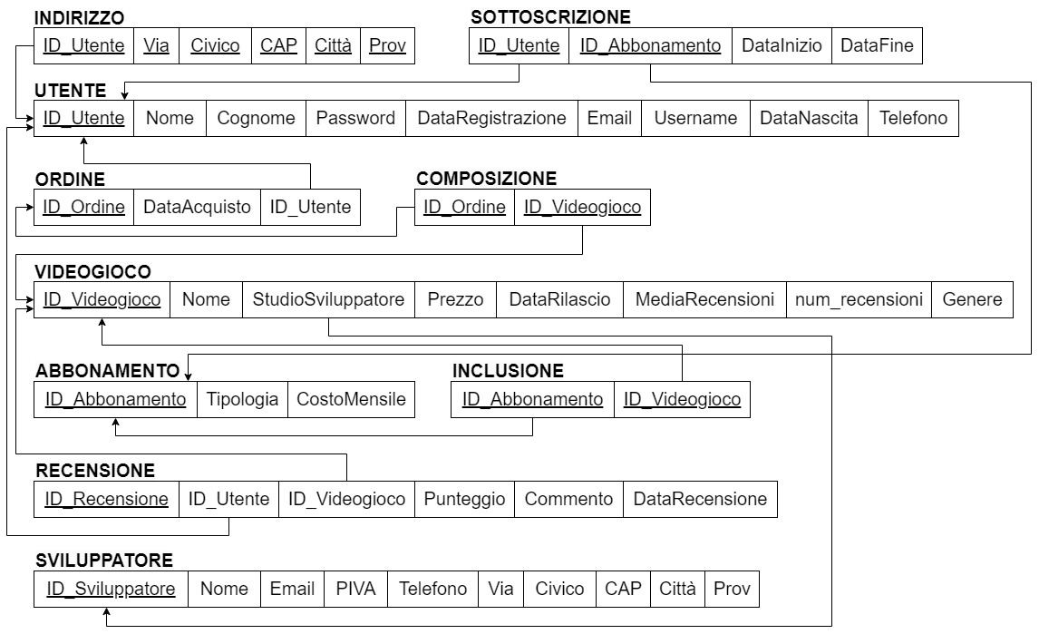

**SPECIFICA DELLE OPERAZIONI**

Le operazioni da realizzare sono le seguenti:

1. Registrazione di un utente;
2. Registrazione di uno sviluppatore;
3. Aggiunta di un nuovo videogioco alla piattaforma;
4. Registrazione di un ordine;
5. Visualizzazione dei videogiochi disponibili;
6. Visualizzazione per ogni utente del numero di ordini effettuati;
7. Aggiunta di una recensione;
8. Visualizzazione degli ordini effettuati;
9. Visualizzazione dei videogiochi ancora non valutati;
10. Sottoscrizione di un abbonamento;
11. Stampa di tutti gli utenti che hanno acquistato un determinato videogioco;
12. Stampa di un report che mostri i dati dei videogiochi, compreso la media delle recensioni ottenute dagli utenti;
13. Stampa di un report che mostri i dati degli sviluppatori, compresi i videogiochi venduti;
14. Stampa settimanale di un report dei ricavi ottenuti dagli sviluppatori sulla base delle vendite dei propri videogiochi;
15. Stampa settimanale di tutti gli utenti che nell’ultima settimana abbiano effettuato almeno una valutazione inferiore alla corrispondente media recensioni di un videogioco;